GUIA DEL PROYECTO
Sistema de Registro y Login — Django 5
Modelos: Ciudad + Usuario | Vistas: register + login

Construir: Un sistema completo de registro y login de usuarios en Django, con el modelo Ciudad (ForeignKey) y Usuario (contrasena encriptada), tal como lo pidio el profesor.

Hoja de ruta — 8 etapas:
# | Etapa | Que logras
1 | Entorno Virtual | Proyecto aislado con Django instalado
2 | Proyecto + App | Carpeta config/ y app accounts/ creadas
3 | settings.py | Base de datos, templates, static y app registrada
4 | urls.py | Rutas padre e hijas conectadas
5 | Modelos | Clases Ciudad y Usuario con ForeignKey
6 | Migracion | Tablas reales creadas en la base de datos
7 | Formularios | Forms personalizados para registro y login
8 | Vistas + Templates | Register y login funcionando con HTML

ETAPA 1 — Entorno Virtual y Proyecto Django

El video empieza creando el entorno virtual para aislar el proyecto. Hay que hacer esto ANTES de instalar Django.

⬛ PASO 1 — Crear la carpeta del proyecto
Abri el CMD y ejecuta estos comandos:
mkdir PROGRAMACIONV
cd PROGRAMACIONV

⬛ PASO 2 — Crear y activar el entorno virtual
El video usa el modulo venv de Python para crear el entorno:
python -m venv venv

Para activarlo (Windows):
venv\Scripts\activate

Como saber que funciono: Cuando el entorno esta activo vas a ver (venv) al inicio de cada linea del CMD. El video lo muestra muy claro — si no aparece ese texto, el entorno NO esta activo y no debes instalar nada aun.

⬛ PASO 3 — Instalar Django 5.2
Con el entorno activo, instala Django. El profesor pidio la version 5.2:
pip install django==5.2

⬛ PASO 4 — Crear el proyecto Django
El video usa django-admin startproject. El punto (.) al final crea los archivos en la carpeta actual sin crear una subcarpeta extra:
django-admin startproject config .

Por que "config": Llamamos "config" a la carpeta de configuracion para que sea clara su funcion. Podes usar otro nombre, pero deberas usarlo en todos los archivos. El punto final es importante — sin el, crea una carpeta extra adentro.

⬛ PASO 5 — Crear la app "accounts"
El video explica que los modelos se crean dentro de una "app". La app del proyecto es accounts (cuentas/usuarios):
python manage.py startapp accounts

Esto genera la carpeta accounts/ con estos archivos automáticamente:
accounts/
__init__.py
admin.py
apps.py
models.py <- ACA van los modelos Ciudad y Usuario
views.py <- ACA van las vistas register y login
migrations/
__init__.py

⬛ PASO 6 — Verificar que el proyecto funciona
python manage.py runserver
Abre el navegador en http://127.0.0.1:8000/ — si ves la página de bienvenida de Django, todo está bien. Usa CTRL+C para detener el servidor.

✅ Checklist — Etapa 1
- Carpeta del proyecto creada
- Entorno virtual activo — se ve (venv) en el CMD
- Django 5.2 instalado sin errores
- Existe la carpeta config/ con settings.py y urls.py
- Existe la carpeta accounts/ con models.py y views.py
- El servidor corre y se ve la bienvenida de Django

ETAPA 2 — Crear archivos y carpetas manuales

⬛ PASO 1 — Crear accounts/urls.py
Este archivo NO existe por defecto en la app. Crea el archivo accounts/urls.py con este contenido minimo:
# accounts/urls.py
from django.urls import path
urlpatterns = [] # lista vacia por ahora — se llenara en la Etapa 8

Importante: Si urlpatterns esta vacio o no existe, Django genera errores al hacer la migracion. Tiene que existir aunque este vacio.

⬛ PASO 2 — Crear la carpeta de templates
Creamos los templates dentro de la app. Crea esta estructura de carpetas:
accounts/
templates/
accounts/
register.html <- formulario de registro
login.html <- formulario de login
home.html <- pagina principal (despues del login)

Por ahora crea los archivos HTML vacios — los llenamos en la Etapa 8.

⬛ PASO 3 — Crear la carpeta static/
En la RAIZ del proyecto (al mismo nivel que manage.py), crea la carpeta:
static/ <- aqui van imagenes, CSS, JS

✅ Checklist — Etapa 2
- Existe accounts/urls.py con urlpatterns = []
- Existe accounts/templates/accounts/register.html
- Existe accounts/templates/accounts/login.html
- Existe la carpeta static/ en la raiz del proyecto

ETAPA 3 — Configurar config/settings.py

⬛ PASO 1 — Registrar la app en INSTALLED_APPS
Cada app creada debe registrarse en settings.py o Django no la reconoce. Busca INSTALLED_APPS y agrega accounts:
# config/settings.py
INSTALLED_APPS = [
'django.contrib.admin',
'django.contrib.auth',
'django.contrib.contenttypes',
'django.contrib.sessions',
'django.contrib.messages',
'django.contrib.staticfiles',
'accounts', # <- AGREGAR ESTA LINEA
]

⬛ PASO 2 — Verificar DEBUG — modo desarrollo vs produccion
Ahora (desarrollo): DEBUG = True
En produccion (servidor real): DEBUG = False

⬛ PASO 3 — Configurar TEMPLATES
Configuramos la carpeta templates para que Django la encuentre automáticamente. Busca TEMPLATES y modifica DIRS:
TEMPLATES = [
{
'BACKEND': 'django.template.backends.django.DjangoTemplates',
'DIRS': [BASE_DIR / 'templates'], # <- AGREGAR ESTO
'APP_DIRS': True, # <- esto permite encontrar templates dentro de cada app
...
},
]

⬛ PASO 4 — Configurar la Base de Datos
El profesor permite elegir el gestor. Según tu elección:

▷ Opción A — PostgreSQL (recomendada)
DATABASES = {
'default': {
'ENGINE': 'django.db.backends.postgresql',
'NAME': 'programacionv', # <- nombre de tu BD (debe existir)
'USER': 'postgres', # <- usuario de PostgreSQL
'PASSWORD': '1996', # <- tu contrasena
'HOST': 'localhost',
'PORT': '5432',
}
}
# Instalar la dependencia: pip install psycopg2

▷ Opcion B — MySQL
DATABASES = {
'default': {
'ENGINE': 'django.db.backends.mysql',
'NAME': 'sistema_usuarios',
'USER': 'root',
'PASSWORD': 'tu_contrasena',
'HOST': 'localhost',
'PORT': '3306',
}
}
# Instalar la dependencia: pip install mysqlclient

▷ Opcion C — SQLite (sin instalacion extra, solo para pruebas)
DATABASES = {
'default': {
'ENGINE': 'django.db.backends.sqlite3',
'NAME': BASE_DIR / 'db.sqlite3',
}
}

Antes de migrar: Si usas PostgreSQL o MySQL, la base de datos debe existir y estar VACIA en tu gestor. Solo crea la BD — no crees ninguna tabla a mano.

⬛ PASO 5 — Configurar archivos estaticos (STATIC)
Configuramos los archivos staticos para que Django encuentre imágenes, CSS y JS automáticamente. Al final de settings.py agrega o modifica:
import os
STATIC_URL = '/static/'
STATICFILES_DIRS = [
BASE_DIR / 'static', # <- carpeta static/ que creaste en la raiz
]

⬛ PASO 6 — Registrar el modelo de usuario personalizado
Como vamos a usar un modelo de Usuario propio (no el de Django), hay que decirle a Django cual usar. Agrega esta línea DESPUES de INSTALLED_APPS:
# Debajo de INSTALLED_APPS en settings.py
AUTH_USER_MODEL = 'accounts.Usuario' # formato: 'nombre_app.NombreClaseModelo'

Porque es necesario: Si usas AbstractBaseUser o BaseUserManager (Django necesita saber que tu modelo de usuario reemplaza al suyo. Sin esta linea vas a obtener errores al migrar.

✅ Checklist — Etapa 3
- 'accounts' agregado en INSTALLED_APPS
- DEBUG = True verificado
- BASE_DIR / 'templates' en DIRS de TEMPLATES
- BD creada en el gestor y credenciales correctas en DATABASES
- Dependencia del gestor instalada (psycopg2 / mysqlclient)
- STATICFILES_DIRS configurado
- AUTH_USER_MODEL = 'accounts.Usuario' definido

ETAPA 4 — Configurar config/urls.py

Hay una URL padre (en Programacion5TN/) que incluye las URLs de cada app. Este es el archivo de rutas principal.

⬛ PASO 1 — Configurar el URL padre
Abre config/urls.py y modifica asi:
# config/urls.py
from django.contrib import admin
from django.urls import path, include # <- agregar 'include'
urlpatterns = [
path('admin/', admin.site.urls),
path('accounts/', include('accounts.urls')), # <- AGREGAR ESTA LINEA
]

Con esta configuración, las rutas de accounts serán accesibles en el navegador como:
http://127.0.0.1:8000/accounts/register/
http://127.0.0.1:8000/accounts/login/
http://127.0.0.1:8000/accounts/logout/

✅ Checklist — Etapa 4
- 'include' importado en config/urls.py
- path('accounts/', include('accounts.urls')) agregado
- El servidor corre sin errores despues del cambio

ETAPA 5 — Crear los Modelos (Ciudad y Usuario)

Los modelos son clases Python que Django convierte en tablas de base de datos. Se crean en models.py de la app. Abre accounts/models.py.
Crear los Modelos, específicamente en dos pasos:
Paso 2 — UsuarioManager es donde aparece BaseUserManager:
class UsuarioManager(BaseUserManager):
def create_user(self, correo, password=None, **extra_fields):
...
usuario.set_password(password) # acá está la encriptación
usuario.save(using=self._db)
Paso 3 — Modelo Usuario es donde aparece AbstractBaseUser:
class Usuario(AbstractBaseUser, PermissionsMixin):
Ambos se importan al inicio del archivo accounts/models.py:
from django.contrib.auth.models import AbstractBaseUser, BaseUserManager

- BaseUserManager → permite usar set_password() que encripta la contraseña con PBKDF2 + SHA256. Nunca se guarda en texto plano.
- AbstractBaseUser → le da al modelo Usuario soporte para autenticación (login, logout, sesiones). Sin él no podés usar el sistema de auth de Django.

"si usamos el models.Model común no podemos usar la autenticación de Django", por eso el profesor pide usar AbstractBaseUser.

⬛ PASO 1 — Modelo Ciudad
Ciudad es el modelo mas simple. El profesor pidio que tenga nombre con unique=True:
# accounts/models.py
from django.db import models
from django.contrib.auth.models import AbstractBaseUser, BaseUserManager
# ─────────────────────────────────────────────
# MODELO 1: Ciudad
# ─────────────────────────────────────────────
class Ciudad(models.Model):
# unique=True impide que haya dos ciudades con el mismo nombre
nombre = models.CharField(max_length=100, unique=True)
class Meta:
verbose_name = 'Ciudad'
verbose_name_plural = 'Ciudades'
ordering = ['nombre'] # orden alfabetico en el admin
def __str__(self):
# __str__ muestra el nombre en lugar de 'Ciudad object(1)'
return self.nombre

Por que __str__: Sin este método el admin de Django muestra "Ciudad object (1)" en lugar del nombre real. Indicaciones del profe

⬛ PASO 2 — UsuarioManager — manejo seguro de contraseñas
El profesor pidio que la contraseña se encripte. La forma correcta en Django es con un Manager. Continua en el mismo archivo models.py:
# ─────────────────────────────────────────────
# MANAGER: maneja la logica de creacion de usuarios
# Esto va en el modelo para que
# los controladores sean mas simples
# ─────────────────────────────────────────────
class UsuarioManager(BaseUserManager):
def create_user(self, correo, password=None, **extra_fields):
"""Crea y guarda un usuario normal"""
if not correo:
raise ValueError('El correo es obligatorio')
# normalize_email convierte el dominio a minusculas
correo = self.normalize_email(correo)
# Crea la instancia del usuario pero NO la guarda aun
usuario = self.model(correo=correo, **extra_fields)
# set_password encripta la contrasena automaticamente
# NUNCA guardes la contrasena en texto plano
usuario.set_password(password)
usuario.save(using=self._db)
return usuario
def create_superuser(self, correo, password=None, **extra_fields):
"""Crea un superusuario (administrador)"""
extra_fields.setdefault('is_staff', True)
extra_fields.setdefault('is_active', True)
extra_fields.setdefault('is_superuser', True)#le da permiso de adm a djang

return self.create_user(correo, password, **extra_fields)

Lectura obligatoria — Seguridad: El profesor pidio leer sobre tokens y encriptación. El método set_password() de Django usa PBKDF2 con SHA256 para encriptar. check_password() verifica si la contraseña ingresada coincide con la encriptada. NUNCA guardes contraseñas como texto plano.

⬛ PASO 3 — Modelo Usuario
Usuario hereda de AbstractBaseUser para poder usar el Manager personalizado. ForeignKey relaciona cada usuario con una Ciudad:
# ─────────────────────────────────────────────
# MODELO 2: Usuario
# AbstractBaseUser: da soporte para autenticacion
# PermissionsMixin: agrega is_superuser y grupos
# ─────────────────────────────────────────────
from django.contrib.auth.models import (
AbstractBaseUser, BaseUserManager, PermissionsMixin
)
class Usuario(AbstractBaseUser, PermissionsMixin):
# ── Datos personales ──────────────────────
nombre = models.CharField(max_length=100)
apellido = models.CharField(max_length=100)
edad = models.IntegerField(null=True, blank=True)
telefono = models.CharField(max_length=20, null=True, blank=True)
# ── Credencial principal (reemplaza al 'username') ──
correo = models.EmailField(unique=True) # login con correo
# La contrasena la maneja AbstractBaseUser internamente
# NO agregues un campo 'password' manualmente
# ── Relacion con Ciudad (ForeignKey) ──────
# on_delete=SET_NULL: si se elimina la ciudad,
# el usuario queda con ciudad=None (no se elimina)
ciudad = models.ForeignKey(
Ciudad,
on_delete=models.SET_NULL,
null=True,
blank=True,
related_name='usuarios',
)
# ── Control de cuenta ─────────────────────
is_active = models.BooleanField(default=True)
is_staff = models.BooleanField(default=False)
created_at = models.DateTimeField(auto_now_add=True)
# ── Configuracion del Manager ─────────────
objects = UsuarioManager() # usar nuestro manager
USERNAME_FIELD = 'correo' # login con correo (no username)
REQUIRED_FIELDS = ['nombre', 'apellido']
class Meta:
verbose_name = 'Usuario'
verbose_name_plural = 'Usuarios'
def __str__(self):
return f'{self.nombre} {self.apellido} - {self.correo}'

Por qué AbstractBaseUser y no models.Model: Si usas models.Model común no puedes usar la autenticación de Django (login/logout/sesiones). AbstractBaseUser te da todas esas funciones ya implementadas — solo defines los campos que necesitas. El video lo usa para el flujo de login.

⬛ PASO 4 — Registrar los modelos en el Admin
Registramos los modelos en admin.py para poder verlos en el panel de administrador. Abre accounts/admin.py:
# accounts/admin.py
from django.contrib import admin
from .models import Ciudad, Usuario
admin.site.register(Ciudad)
admin.site.register(Usuario)

✅ Checklist — Etapa 5
- Modelo Ciudad con nombre, Meta y __str__
- Clase UsuarioManager con create_user y create_superuser
- Modelo Usuario hereda de AbstractBaseUser y PermissionsMixin
- ForeignKey a Ciudad con SET_NULL
- USERNAME_FIELD = correo definido
- objects = UsuarioManager() asignado
- Modelos registrados en admin.py

ETAPA 6 — Migraciones a la base de datos

Sin ejecutar las migraciones los modelos no existen realmente en la base de datos. Este paso convierte el codigo Python en tablas SQL reales.

⬛ PASO 1 — Generar los archivos de migracion
python manage.py makemigrations accounts
Deberias ver:
Migrations for "accounts":
accounts/migrations/0001_initial.py
- Create model Ciudad
- Create model Usuario

⬛ PASO 2 — Aplicar las migraciones
python manage.py migrate
Deberías ver varias líneas con "OK" al final — eso significa que las tablas se crearon correctamente.

⬛ PASO 3 — Crear superusuario para el admin
Crear un superusuario para acceder al panel admin. Como cambiamos USERNAME_FIELD a correo, el comando pide el correo en lugar del username:
python manage.py createsuperuser
Te va a pedir: correo, nombre, apellido y contraseña.
correo: camibenitez61@gmail.com
nombre: Camila
apellido: Benitez
contraseña: 1996

⬛ PASO 4 — Verificar en el admin
Corremos el servidor y entra a http://127.0.0.1:8000/admin/ con el superusuario. Deberías ver las tablas Ciudad y Usuario.

✅ Checklist — Etapa 6
- makemigrations ejecutado sin errores
- migrate ejecutado sin errores
- Existen tablas accounts_ciudad y accounts_usuario en el gestor
- El admin de Django muestra los modelos Ciudad y Usuario

ETAPA 7 — Crear los Formularios (forms.py)

Usamos formularios de Django para simplificar la validación. Creamos el archivo accounts/forms.py (no existe por defecto):

⬛ PASO 1 — Formulario de Registro
# accounts/forms.py
from django import forms
from .models import Usuario, Ciudad
class RegisterForm(forms.Form):
"""Formulario para registrar un nuevo usuario"""
nombre = forms.CharField(
max_length=100,
widget=forms.TextInput(attrs={
'class': 'form-control',
'placeholder': 'Ingresa tu nombre',
})
)
apellido = forms.CharField(
max_length=100,
widget=forms.TextInput(attrs={
'class': 'form-control',
'placeholder': 'Ingresa tu apellido',
})
)
correo = forms.EmailField(
widget=forms.EmailInput(attrs={
'class': 'form-control',
'placeholder': 'correo@ejemplo.com',
})
)
ciudad = forms.ModelChoiceField(
queryset=Ciudad.objects.all(),
widget=forms.Select(attrs={'class': 'form-control'}),
empty_label='-- Selecciona tu ciudad --',
)
password1 = forms.CharField(
label='Contrasena',
widget=forms.PasswordInput(attrs={
'class': 'form-control',
'placeholder': 'Minimo 8 caracteres',
})
)
password2 = forms.CharField(
label='Confirmar contrasena',
widget=forms.PasswordInput(attrs={
'class': 'form-control',
'placeholder': 'Repite la contrasena',
})
)
def clean(self):
"""Validacion: las dos contrasenas deben coincidir"""
cleaned = super().clean()
p1 = cleaned.get('password1')
p2 = cleaned.get('password2')
if p1 and p2 and p1 != p2:
raise forms.ValidationError('Las contrasenas no coinciden')
return cleaned

⬛ PASO 2 — Formulario de Login
class LoginForm(forms.Form):
"""Formulario para iniciar sesion"""
correo = forms.EmailField(
widget=forms.EmailInput(attrs={
'class': 'form-control',
'placeholder': 'Tu correo registrado',
})
)
password = forms.CharField(
label='Contrasena',
widget=forms.PasswordInput(attrs={
'class': 'form-control',
'placeholder': 'Tu contrasena',
})
)

✅ Checklist — Etapa 7
- Existe el archivo accounts/forms.py
- RegisterForm con nombre, apellido, correo, ciudad, password1, password2
- clean() valida que las contrasenas coincidan
- LoginForm con correo y password

ETAPA 8 — Vistas, Templates y URLs

Flujo completo: la vista recibe el request, valida los datos y redirige. El profesor pide que cada vista devuelva un diccionario (JsonResponse o render con contexto).

⬛ PASO 1 — Vistas en accounts/views.py
# accounts/views.py
from django.shortcuts import render, redirect
from django.contrib.auth import login, logout, authenticate
from django.contrib.auth.decorators import login_required
from django.http import JsonResponse
from .models import Usuario, Ciudad
from .forms import RegisterForm, LoginForm
# ─────────────────────────────────────────────
# VISTA: Pagina principal (requiere login)
# ─────────────────────────────────────────────
@login_required # el video usa este decorador para proteger rutas
def home(request):
"""Pagina principal — solo accesible si el usuario esta logueado"""
return render(request, 'accounts/home.html', {
'usuario': request.user, # diccionario con info del usuario
})
# ─────────────────────────────────────────────
# VISTA: Registro de usuario
# El profesor pide: recibir datos, validar, guardar
# ─────────────────────────────────────────────
def register(request):
"""Vista para registrar un nuevo usuario"""
if request.method == 'POST':
form = RegisterForm(request.POST)
if form.is_valid(): # valida que las contrasenas coincidan, etc.
try:
# Extraer datos del formulario validado
nombre = form.cleaned_data['nombre']
apellido = form.cleaned_data['apellido']
correo = form.cleaned_data['correo']
password = form.cleaned_data['password1']
ciudad = form.cleaned_data['ciudad']
# Crear usuario usando el Manager — encripta la contrasena
usuario = Usuario.objects.create_user(
correo=correo,
password=password,
nombre=nombre,
apellido=apellido,
ciudad=ciudad,
)
# El video muestra que login() crea la sesion (cookie)
login(request, usuario)
return JsonResponse({
'mensaje': 'Usuario registrado correctamente',
'usuario': usuario.correo,
})
except Exception as e:
form.add_error(None, f'Error al registrar: {str(e)}')
# GET o POST con errores: mostrar el formulario
return render(request, 'accounts/register.html', {
'form': form,
'ciudades': Ciudad.objects.all(),
})
# GET: mostrar el formulario vacio
form = RegisterForm()
return render(request, 'accounts/register.html', {
'form': form,
'ciudades': Ciudad.objects.all(),
})
# ─────────────────────────────────────────────
# VISTA: Login de usuario
# ─────────────────────────────────────────────
def login_view(request):
"""Vista para iniciar sesion"""
if request.method == 'POST':
form = LoginForm(request.POST)
if form.is_valid():
correo = form.cleaned_data['correo']
password = form.cleaned_data['password']
# authenticate verifica si correo+password son correctos
# Busca en la BD y compara la contrasena
usuario = authenticate(request, username=correo, password=password)
if usuario is not None:
# Usuario valido — crear sesion
login(request, usuario)
# Redirigir a LOGIN — el profesor pide retornar diccionario
return JsonResponse({
'mensaje': 'Login exitoso',
'usuario': usuario.correo,
})
else:
# El video retorna el form con error visible al usuario
return render(request, 'accounts/login.html', {
'form': form,
'error': 'Correo o contrasena incorrectos',
})
return render(request, 'accounts/login.html', {'form': form})
# GET: mostrar formulario vacio
form = LoginForm()
return render(request, 'accounts/login.html', {'form': form})
# ─────────────────────────────────────────────
# VISTA: Logout
# ─────────────────────────────────────────────
def logout_view(request):
"""Cerrar sesion y redirigir al login"""
logout(request) # elimina la sesion (cookie)
return redirect('login')
Esa parte está en las vistas (views.py), en la Etapa 8 — Paso 1. Hay dos vistas que retornan JsonResponse, que en Django es la forma de devolver una salida de tipo diccionario:
Vista register — cuando el registro es exitoso:
return JsonResponse({ 'mensaje': 'Usuario registrado correctamente',
'usuario': usuario.correo,
})
Vista login_view — cuando la autenticación es exitosa:
return JsonResponse({ 'mensaje': 'Login exitoso',
'usuario': usuario.correo,
})
JsonResponse recibe un diccionario de Python y lo convierte automáticamente en una respuesta HTTP con formato JSON.
"el profesor pide que cada vista devuelva un diccionario (JsonResponse o render con contexto)".
Vale aclarar que las mismas vistas también usan render(...) con un diccionario de contexto como segundo tipo de salida, por ejemplo:
return render(request, 'accounts/register.html', {
'form': form,
'ciudades': Ciudad.objects.all(),
})
Esto también es un diccionario, pero en este caso se pasa como contexto al template HTML en lugar de devolverse como JSON.

authenticate() recibe username y password. Como nuestro USERNAME_FIELD es 'correo', pasamos el correo como username. Django internamente usa check_password() para comparar la contraseña encriptada.

⬛ PASO 2 — Definir las URLs de la app
Actualiza accounts/urls.py con las rutas reales:
# accounts/urls.py
from django.urls import path
from . import views
urlpatterns = [
path('',views.home,name='home'),
path('register/', views.register,name='register'),
path('login/',views.login_view,name='login'),
path('logout/',views.logout_view, name='logout'),
]

Agrega en settings.py el login redirect para que el decorador @login_required sepa a donde enviar al usuario no autenticado:
# Al final de config/settings.py
LOGIN_URL = '/accounts/login/'
LOGIN_REDIRECT_URL = '/accounts/'

⬛ PASO 3 — Template base (base.html)
Un template base en Django (o en cualquier framework web que use plantillas) sirve como un diseño principal que se reutiliza en varias páginas de tu proyecto. Esto evita duplicación en lugar de repetir el mismo HTML (cabecera, menú, pie de página) en cada archivo, lo defines una sola vez.
Creamos un template base que todos heredan. Crea accounts/templates/accounts/base.html:
<!-- accounts/templates/accounts/base.html -->
<!DOCTYPE html>
<html lang='es'>
<head>
<meta charset='UTF-8'>
<meta name='viewport' content='width=device-width, initial-scale=1'>
<title>Sistema de Usuarios</title>
<!-- Bootstrap CSS — el video usa Bootstrap para estilizar -->
<link href='https://cdn.jsdelivr.net/npm/bootstrap@5.3.0/dist/css/bootstrap.min.css'
rel='stylesheet'>
</head>
<body>
<!-- Barra de navegacion -->
<nav class='navbar navbar-dark bg-dark'>
<div class='container'>
<span class='navbar-brand'>Sistema Usuarios</span>
<div>
{% if user.is_authenticated %}
<!-- El video usa user.is_authenticated para mostrar/ocultar -->
<span class='text-light me-3'>{{ user.nombre }}</span>
<a href='{% url "logout" %}' class='btn btn-outline-light btn-sm'>
Cerrar sesion
</a>
{% else %}
<a href='{% url "login" %}' class='btn btn-outline-light btn-sm me-2'>
Login
</a>
<a href='{% url "register" %}' class='btn btn-light btn-sm'>
Registrarse
</a>
{% endif %}
</div>
</div>
</nav>
<main class='container mt-5'>
{% block content %}{% endblock %}
</main>
</body>
</html>

⬛ PASO 4 — Template de Registro
<!-- accounts/templates/accounts/register.html -->
{% extends 'accounts/base.html' %}
{% block content %}
<div class='row justify-content-center'>
<div class='col-md-6'>
<div class='card shadow'>
<div class='card-body'>
<h2 class='text-center mb-4'>Crear cuenta</h2>
<!-- Mostrar errores si existen -->
{% if form.errors %}
<div class='alert alert-danger'>
{{ form.non_field_errors }}
</div>
{% endif %}
<!-- Agregamos csrftoken a todos los formularios POST -->
<form method='POST'>
{% csrf_token %}
{{ form.as_p }}
<div class='d-grid mt-3'>
<button type='submit' class='btn btn-primary'>
Registrarse
</button>
</div>
</form>
<p class='text-center mt-3'>
Ya tienes cuenta?
<a href='{% url "login" %}'>Inicia sesion</a>
</p>
</div>
</div>
</div>
</div>
{% endblock %}

⬛ PASO 5 — Template de Login
<!-- accounts/templates/accounts/login.html -->
{% extends 'accounts/base.html' %}
{% block content %}
<div class='row justify-content-center'>
<div class='col-md-5'>
<div class='card shadow'>
<div class='card-body'>
<h2 class='text-center mb-4'>Iniciar sesion</h2>
{% if error %}
<div class='alert alert-danger'>{{ error }}</div>
{% endif %}
<form method='POST'>
{% csrf_token %}
{{ form.as_p }}
<div class='d-grid mt-3'>
<button type='submit' class='btn btn-success'>
Ingresar
</button>
</div>
</form>
<p class='text-center mt-3'>
No tienes cuenta?
<a href='{% url "register" %}'>Registrate</a>
</p>
</div>
</div>
</div>
</div>
{% endblock %}

⬛ PASO 6 — Template de Home
<!-- accounts/templates/accounts/home.html -->
{% extends 'accounts/base.html' %}
{% block content %}
<div class='text-center mt-5'>
<h1>Bienvenido, {{ usuario.nombre }}!</h1>
<p class='lead'>Correo: {{ usuario.correo }}</p>
<p>Ciudad: {{ usuario.ciudad }}</p>
<a href='{% url "logout" %}' class='btn btn-danger mt-3'>
Cerrar sesion
</a>
</div>
{% endblock %}

✅ Checklist — Etapa 8
- Vista home con @login_required
- Vista register: GET muestra form, POST valida y crea usuario
- Vista login_view: GET muestra form, POST autentica y crea sesion
- Vista logout_view: elimina sesion y redirige
- accounts/urls.py con las 4 rutas definidas
- LOGIN_URL y LOGIN_REDIRECT_URL en settings.py
- base.html con Bootstrap y navbar
- register.html con {% csrf_token %}
- login.html con manejo de error
- home.html accesible solo con login

ETAPA 9 — Mejora de seguridad: Eliminar Ciudades

Aplicando buenas prácticas, la opción de eliminar ciudades no debe estar disponible para cualquier usuario autenticado. Lo correcto es restringirla a usuarios que tengan el permiso de borrado del modelo Ciudad. La mejora se aplicó en dos capas: en la vista y en el template.

⬛ PASO 1 — Proteger la vista delete_ciudad con permisos
La vista se mantiene con @login_required y además se agrega @permission_required. Así, aunque un usuario escriba manualmente la URL /accounts/delete_ciudad/, Django rechazará el acceso si no tiene permiso para borrar ciudades.

from django.contrib import messages
from django.shortcuts import render, redirect
from django.contrib.auth import login, logout, authenticate
from django.contrib.auth.decorators import login_required, permission_required
from django.http import JsonResponse
from .models import Usuario, Ciudad
from .forms import RegisterForm, LoginForm
@login_required
@permission_required('accounts.delete_ciudad', raise_exception=True)
def delete_ciudad(request):
if request.method == 'POST':
ciudad_id = request.POST.get('ciudad_id')
try:
ciudad = Ciudad.objects.get(id=ciudad_id)
ciudad.delete()
messages.success(request, f'La ciudad &quot;{ciudad.nombre}&quot; ha sido eliminada correctamente.')
except Ciudad.DoesNotExist:
messages.error(request, 'La ciudad que intentas eliminar no existe.')
except Exception as e:
messages.error(request, f'Error al eliminar la ciudad: {str(e)}')
return redirect('delete_ciudad')
ciudades = Ciudad.objects.all()
return render(request, 'accounts/delete_ciudad.html', {'ciudades': ciudades})

Seguridad importante: El decorador @permission_required verifica que el usuario tenga el permiso accounts.delete_ciudad antes de ejecutar la vista. Si no lo tiene, Django lanza un error 403 (Forbidden) gracias a raise_exception=True.

⬛ PASO 2 — Mostrar el botón solo si el usuario tiene permiso
No alcanza con ocultar el botón en pantalla, pero sí es una mejora importante de interfaz. En el template base se usa perms.accounts.delete_ciudad. En templates de Django esta es la forma correcta de consultar permisos; no se debe usar user.has_perm(...) dentro de {% if %}.

{% if user.is_authenticated %}
<!-- user.is_authenticated para mostrar/ocultar -->
<span class='text-light me-3'>{{ user.nombre }}</span>
{% if perms.accounts.delete_ciudad %}
<a href='{% url "delete_ciudad" %}' class='btn btn-outline-danger btn-sm me-2'>
Eliminar Ciudad
</a>
{% endif %}
<a href='{% url "logout" %}' class='btn btn-outline-light btn-sm'>
Cerrar sesion
</a>
{% else %}

⬛ PASO 3 — Template delete_ciudad.html
Este template lista las ciudades y coloca un formulario POST independiente para cada botón Eliminar. Se usa {% csrf_token %} para proteger la petición y un mensaje de confirmación antes del borrado.

{% extends 'accounts/base.html' %}

{% block title %}Eliminar Ciudad{% endblock %}

{% block content %}
<div class="container mt-5">
<div class="row justify-content-center">
<div class="col-md-8">
<div class="card">
<div class="card-header bg-danger text-white">
<h2 class="card-title mb-0">Eliminar Ciudad</h2>
</div>
<div class="card-body">
{% if messages %}
{% for message in messages %}
<div class="alert alert-{{ message.tags }} alert-dismissible fade show" role="alert">
{{ message }}
<button type="button" class="btn-close" data-bs-dismiss="alert" aria-label="Close"></button>
</div>
{% endfor %}
{% endif %}

<p class="lead">Selecciona la ciudad que deseas eliminar. Esta acción no se puede deshacer.</p>

<ul class="list-group mb-4">
{% for ciudad in ciudades %}
<li class="list-group-item d-flex justify-content-between align-items-center">
{{ ciudad.nombre }}
<form method="POST" action="{% url 'delete_ciudad' %}" onsubmit="return confirm('¿Estás seguro de que deseas eliminar esta ciudad?');">
{% csrf_token %}
<input type="hidden" name="ciudad_id" value="{{ ciudad.id }}">
<button type="submit" class="btn btn-danger btn-sm">Eliminar</button>
</form>
</li>
{% empty %}
<li class="list-group-item">No hay ciudades para mostrar.</li>
{% endfor %}
</ul>

<a href="{% url 'home' %}" class="btn btn-secondary">Volver al Inicio</a>
</div>
</div>
</div>
</div>
</div>
{% endblock %}

✅ Buenas prácticas aplicadas en esta mejora
- Solo los usuarios con el permiso accounts.delete_ciudad pueden ver y usar la opción de borrado.
- La seguridad se controla en backend y también en la interfaz.
- La eliminación se hace por POST, no por GET, evitando borrados accidentales desde enlaces.
- Se utiliza {% csrf_token %} para proteger el formulario contra ataques CSRF.
- Se informa al usuario si la ciudad se eliminó correctamente o si ocurrió un error.
- El template usa la sintaxis correcta de permisos con perms.accounts.delete_ciudad.

✅ Checklist — Etapa 9
- Vista delete_ciudad protegida con @permission_required.
- Botón Eliminar Ciudad visible solo para usuarios con permiso.
- Template delete_ciudad.html creado con formulario POST y confirmación.
- Mensajes de éxito y error visibles después del borrado.
- Sintaxis de permisos corregida en base.html usando perms.accounts.delete_ciudad.

Url a probar | Que debe pasar
/accounts/ | Redirige a login si no hay sesion
/accounts/register/ | Muestra el formulario de registro con lista de ciudades
/accounts/login/ | Muestra formulario de login
/accounts/logout/ | Cierra sesion y redirige al login
/admin/ | Panel de admin con tablas Ciudad y Usuario

CHECKLIST GLOBAL + README del proyecto

Recordatorio del profe: Tenes que llevar un README.md o proceso.txt con tu progreso. Sin ese archivo no podés reclamar puntos en el examen.

Template README.md para tu proyecto
# Sistema de Registro y Login — Django 5
## Datos
- Alumna: Camila Noel Benitez Aguilera
- Materia: Programación 5
## Descripción
Sistema web en Django con registro y login de usuarios.
Incluye modelo Ciudad con ForeignKey a Usuario.
## Tecnologías
- Python 3.13.7 / Django 5.2
- PostgreSQL
- Bootstrap 5
## Modelos
- Ciudad: nombre (CharField, unique=True)
- Usuario: nombre, apellido, correo, contrasena encriptada,
ciudad (ForeignKey), is_active, is_staff, created_at
## Progreso
### [fecha]
- [18/03/2026] Entorno virtual creado y activado
- [18/03/2026] Django 5.2 instalado
- [18/03/2026] Proyecto y app accounts creados
- [18/03/2026] settings.py configurado (BD, templates, static)
- [18/03/2026] Modelos Ciudad y Usuario creados
- [18/03/2026] Migración ejecutada exitosamente
- [19/03/2026] Vistas register y login funcionando
- [20/03/2026] Templates con Bootstrap
- [23/03/2026] Vista y template para eliminar ciudad con control de permisos
- [21/03/2026] Se aplicó control de acceso mediante autenticación y `@login_required`.
- [22/03/2026] Se implementó la funcionalidad para eliminar ciudades registradas.
- [22/03/2026] Se creó el template `delete_ciudad.html` para la gestión visual del borrado.

- [23/03/2026] Se incorporó control de permisos para restringir la eliminación de ciudades a usuarios autorizados.
- [23/03/2026] Se actualizó la documentación del proyecto con las mejoras implementadas.

✅ Checklist Global — antes de que el profesor revise
OK | Item | Como verificarlo
☐ | (venv) visible en CMD | Entorno activo
☐ | pip show django — version 5.2 | Django instalado
☐ | 'accounts' en INSTALLED_APPS | settings.py
☐ | BD creada en gestor y conectada | makemigrations sin errores
☐ | Tablas accounts_ciudad y accounts_usuario | Ver en el gestor
☐ | Contrasena encriptada (set_password) | Revisar UsuarioManager
☐ | Vista register POST crea usuario | Probar en navegador
☐ | Vista login POST autentica y crea sesion | Cookie de sesion en DevTools
☐ | logout elimina la sesion | Probar el boton
☐ | @login_required protege /accounts/ | Probar sin login
☐ | README.md con progreso por fecha | Archivo en la raiz
☐ | Codigo adaptado, no copia exacta de IA | Variables con nombres propios

DOCUMENTACIÓN — Guía Visual del Sistema

⬛ Ejecutar el servidor de desarrollo en Django
- En la terminal, dentro de la carpeta del proyecto, ejecuta el comando:
python manage.py runserver

- Abre tu navegador e ingresa la siguiente dirección:
http://127.0.0.1:8000/
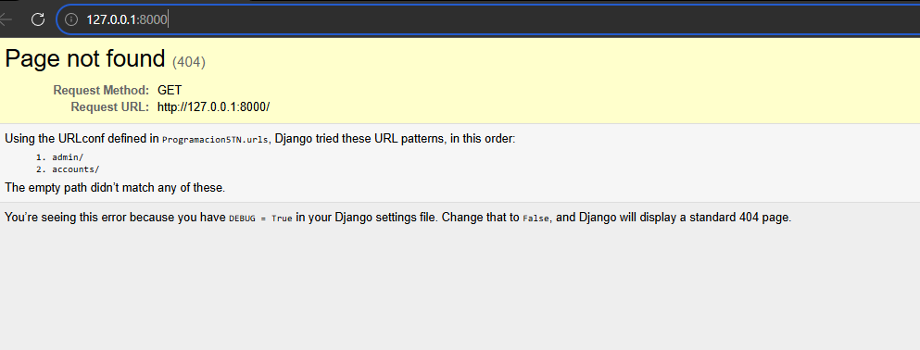

⬛ Acceder al panel de administración de Django

- Ingresa en tu navegador la siguiente dirección: http://127.0.0.1:8000/admin/
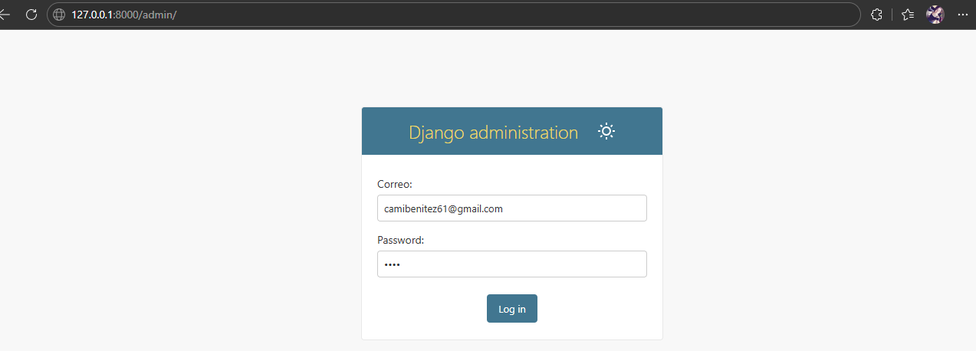
- En la pantalla de inicio de sesión, escribe el correo electrónico y la contraseña del superusuario que creaste previamente.
- Una vez autenticado, tendrás acceso al panel de administración de Django, donde podrás gestionar los modelos registrados (por ejemplo, crear ciudades como Buenos Aires, Asunción, etc.).

⬛ Visualizar el panel principal del administrador
- Una vez iniciada la sesión con el superusuario, se mostrará el panel principal de administración de Django.
- En este panel podrás ver las secciones correspondientes a los modelos registrados. Por ejemplo:
  - Ciudades: donde aparecerán las ciudades que hayas creado (Buenos Aires, Asunción, etc.).
  - Usuarios: donde se listan los usuarios registrados en el sistema.
- Desde aquí puedes crear, editar o eliminar registros de manera sencilla, manteniendo el control de tu aplicación.
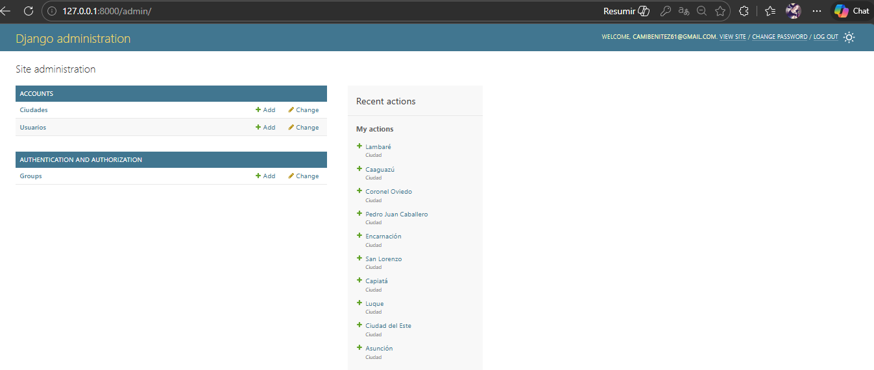

⬛ Visualizar las ciudades creadas en el administrador
- Una vez dentro del panel principal de administración, selecciona la sección Ciudades.
- Allí podrás ver la lista de registros que ya has creado, por ejemplo:
  - Buenos Aires
  - Asunción
  - (otras ciudades que hayas agregado).
- Desde esta vista puedes editar, eliminar o añadir nuevas ciudades según lo necesites.

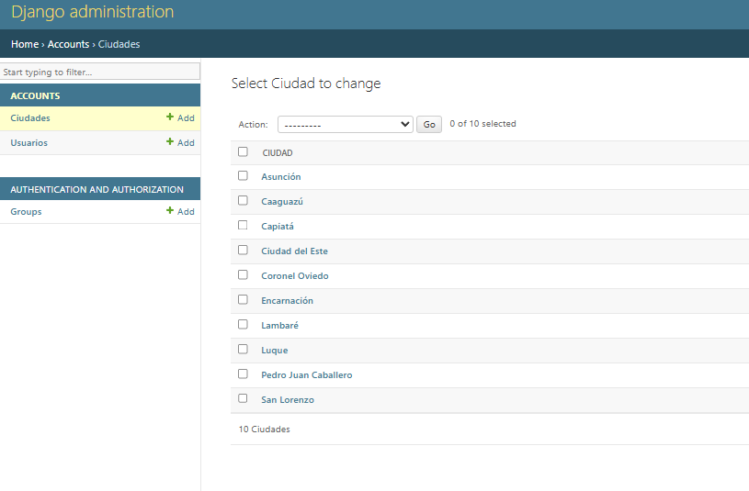

⬛ Añadir una nueva ciudad en el administrador
- Dentro del panel de administración de Django, selecciona la sección Ciudades.
- Haz clic en el botón “Add Ciudad” (o “Añadir Ciudad”, según el idioma configurado).
- Completa el formulario con el nombre de la nueva ciudad.
  - Ejemplo: Yuty
- Presiona el botón “Save” para guardar el registro.
- La nueva ciudad aparecerá en la lista junto con las demás que ya habías creado.

⬛ Eliminar una ciudad en el administrador
- En el panel de administración, selecciona la ciudad que deseas eliminar.
- Haz clic en la opción Borrar.

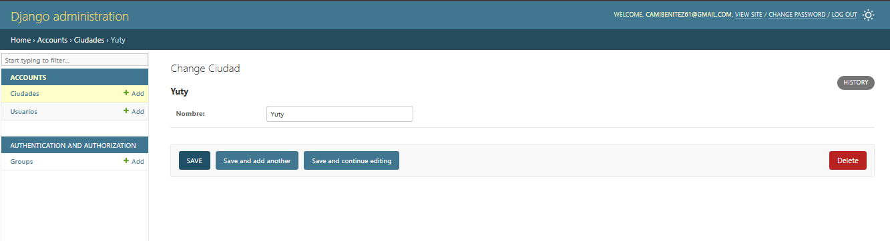
• Django mostrará una pantalla de confirmación con el mensaje:
“¿Estás seguro de que quieres borrar la Ciudad ‘Yuty’? Todos los elementos relacionados serán eliminados.”
- Para continuar, presiona “Sí, estoy seguro”.
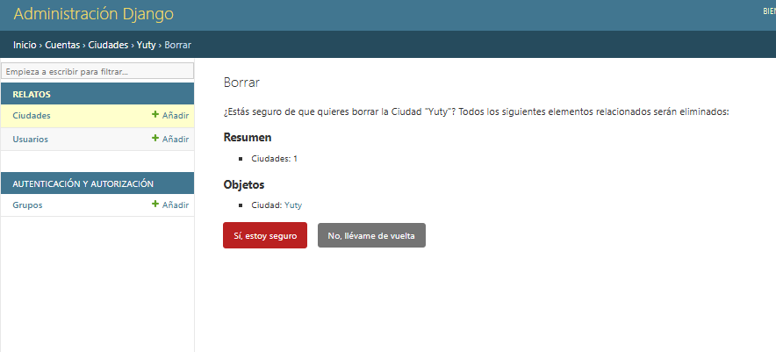
- Si no deseas eliminarla, selecciona “No, llévame de vuelta”.

⬛ Confirmación de eliminación de una ciudad
- Al seleccionar “Sí, estoy seguro” en la pantalla de confirmación, Django procede a borrar el registro de la ciudad.
- Después de la eliminación, el sistema muestra un mensaje de confirmación indicando que la ciudad fue eliminada correctamente.
- La lista de ciudades se actualiza automáticamente y ya no aparece el registro borrado.

⬛ Acceder a la sección de usuarios registrados
- En el panel de administración de Django, en el menú lateral, selecciona la opción Usuarios.
- Allí se muestra la lista de usuarios que ya están registrados en el sistema.
- Desde esta sección puedes:
- Visualizar los usuarios existentes.
- Añadir nuevos usuarios con el botón “Añadir Usuario”.
- Editar la información de un usuario existente.
- Eliminar usuarios si es necesario.

⬛ Actualización de un usuario
- En el panel de administración, selecciona el usuario que deseas modificar.
- Realiza los cambios necesarios en sus datos (correo, nombre, permisos, etc.).

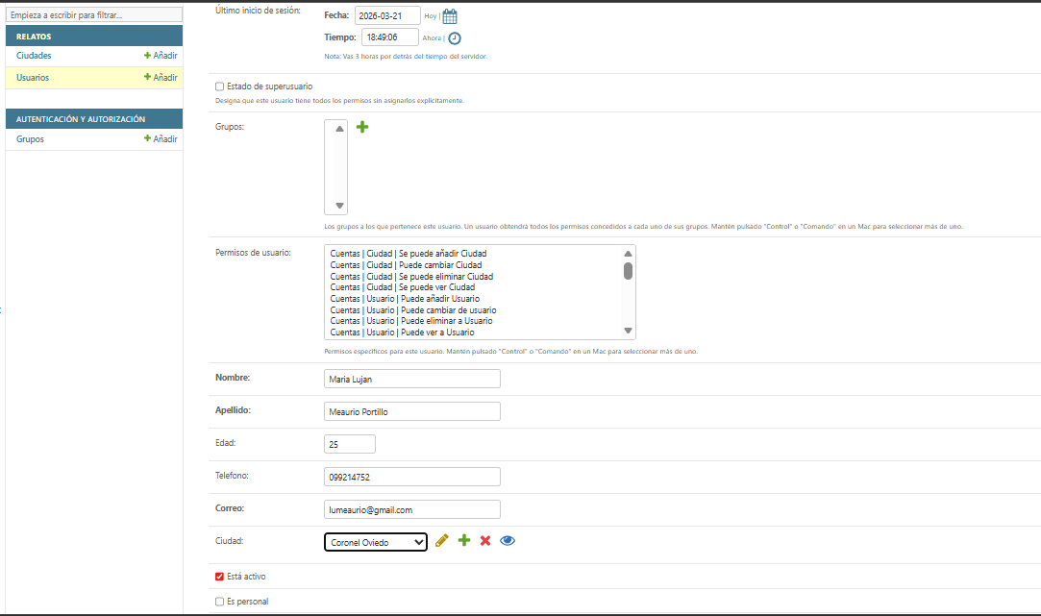
- Haz clic en “Guardar”.
- Django mostrará un mensaje en la parte superior indicando:
“Usuario actualizado correctamente”.
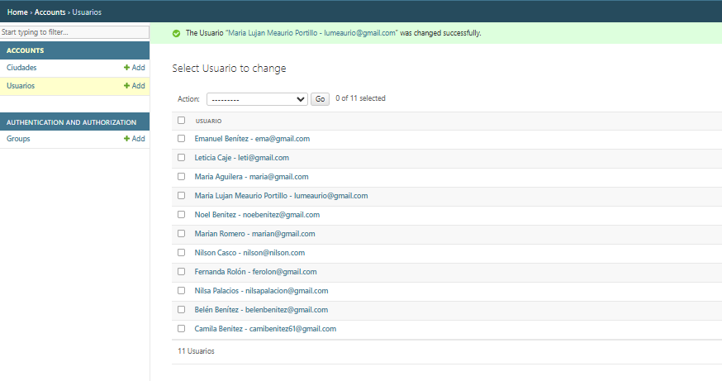
- La lista de usuarios reflejará los cambios realizados

En el panel de administración de Django, selecciona el modelo correspondiente (por ejemplo, Usuarios o Ciudades).
- Elige el registro que deseas eliminar.
- Haz clic en la opción Borrar.
- Django mostrará una pantalla de confirmación, preguntando si realmente deseas eliminar el registro seleccionado.
- Si confirmas con “Sí, estoy seguro”, el sistema elimina el registro y muestra un mensaje de confirmación indicando que la acción se realizó correctamente.

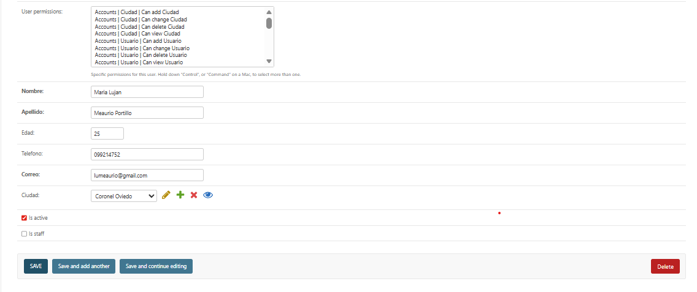

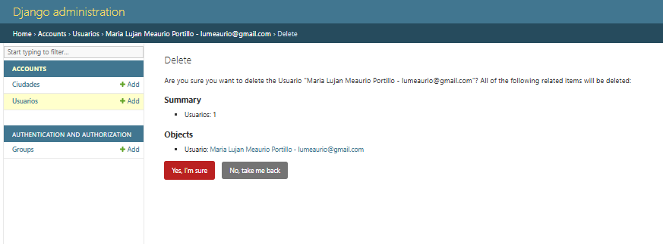

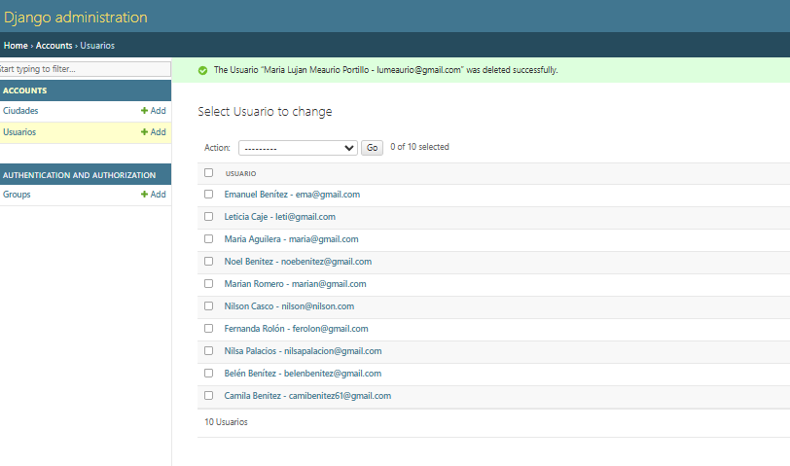

⬛ Ingresar al sistema de usuarios
  - En el navegador, accede a la dirección: http://127.0.0.1:8000/accounts/login/
  - Se mostrará la pantalla de Login, con el título “Sistema Usuarios”.

Completa el formulario con:
Correo: el nombre de usuario o correo electrónico registrado.
Contraseña: la clave correspondiente.

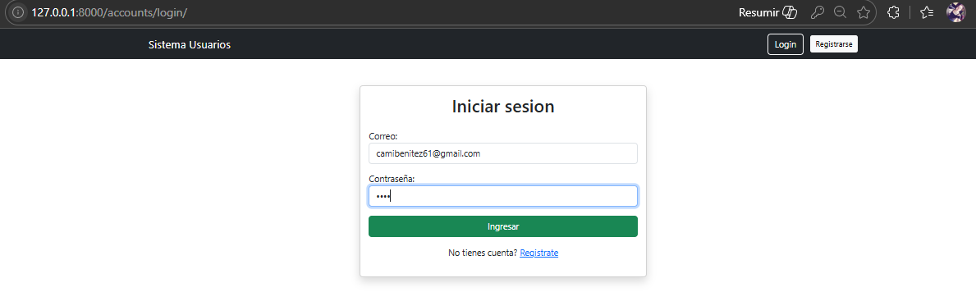

Si el usuario no tiene una cuenta debe registrarse primero:

⬛ Registro de un nuevo usuario
- Si no tienes una cuenta, accede a la dirección: http://127.0.0.1:8000/accounts/register/
- Se mostrará la pantalla de Crear cuenta, donde deberás completar el formulario con:
  - Nombre
  - Apellido
  - Correo electrónico
  - Ciudad (selecciona de la lista disponible)
  - Contraseña (mínimo 8 caracteres)
  - Confirmar contraseña
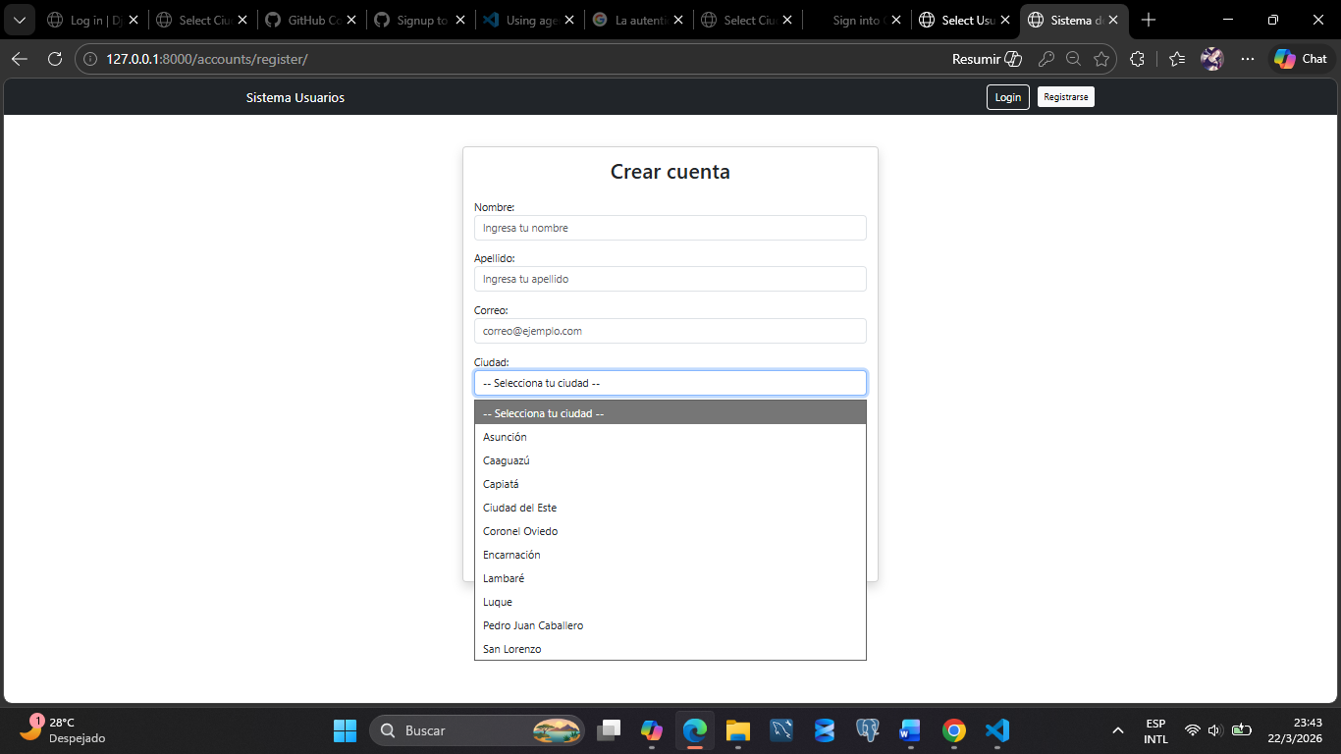
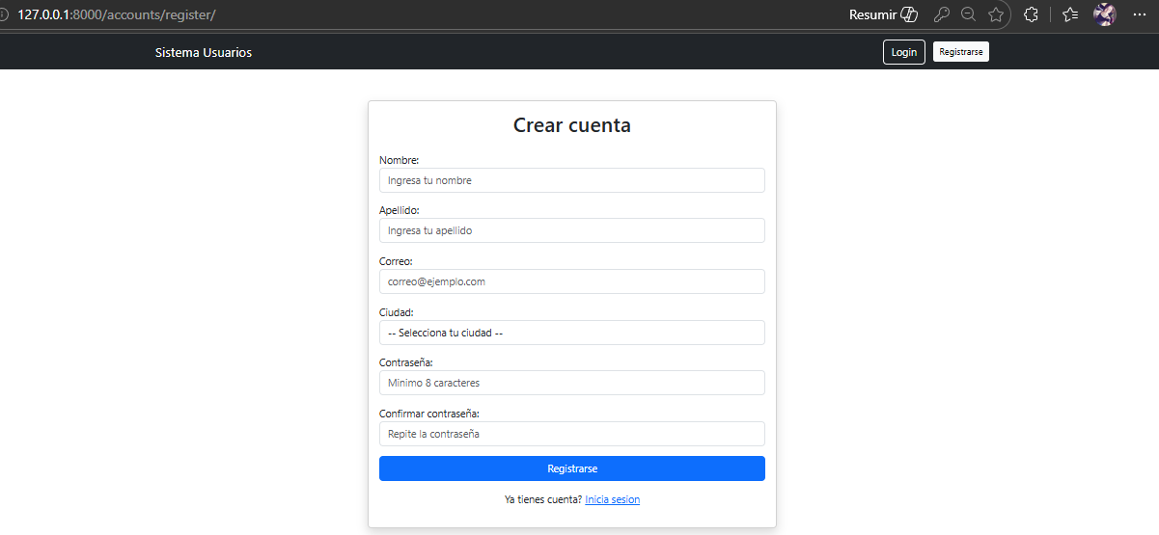
- Haz clic en el botón “Registrarse” para crear tu cuenta.

- Una vez registrado, el sistema mostrará un mensaje de confirmación y podrás iniciar sesión desde la página de Login con tu correo y contraseña.
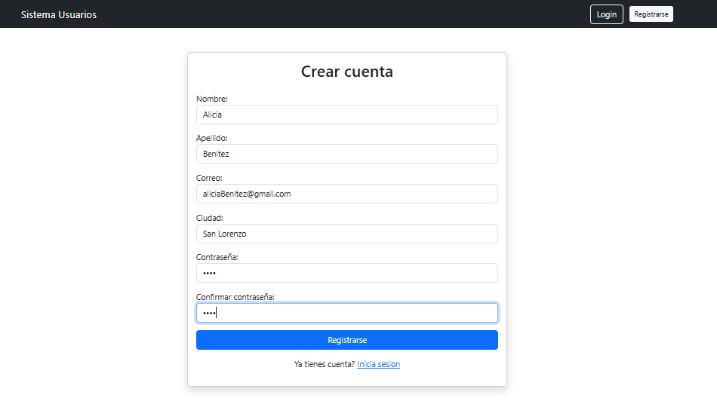

⬛ Respuesta al registrar un usuario
- Una vez completado el formulario de registro y presionado el botón “Registrarse”, el sistema procesa la información.
- Si el registro es exitoso, se muestra una respuesta en formato JSON con un mensaje de confirmación.
- Ejemplo de respuesta:

- Este mensaje confirma que el usuario fue creado y muestra el correo electrónico asociado.
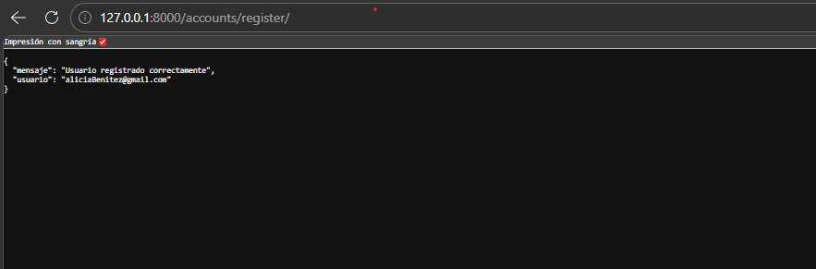

⬛ Funcionalidades del usuario administrador
- Al iniciar sesión con un usuario administrador, el sistema muestra opciones avanzadas de gestión.
- Entre estas opciones aparece el botón “Eliminar Ciudad”, que permite acceder a la lista de ciudades registradas.
- En esa sección, cada ciudad tiene un botón rojo “Eliminar” junto a su nombre.
- Al seleccionar esta opción, el sistema solicita confirmación antes de borrar definitivamente el registro.
- Una vez confirmada la acción, se muestra un mensaje de éxito indicando que la ciudad fue eliminada correctamente.

